第十七章 欧姆定律

第3节 电阻的测量
学习目标
1.能够应用欧姆定律学习一种测量电阻的方法。
2.进一步掌握电压表、电流表的使用方法及规则。
3.通过使用滑动变阻器,进一步理解滑动变阻器在电路中的作用,巩固滑动变阻器的正确使用方法。
自主探究
1.通过对电流和电压的测量来 测出导体的电阻称为伏安法测电阻。
2.为了减小误差,实际测量中要改变待测电阻两端的电压,多次测量电压及电流的值,根据每次测量的电压及电流的值算出电阻,最后求出 。
3.在伏安法测电阻中,用 来改变待测电阻两端的电压。
合作探究
一、伏安法测电阻
实验目的:测量电阻的电阻值
实验原理:
设计实验:
1.鼓励学生大胆发言,说明自己小组的解决方案。
2.引导学生利用所学知识归纳实验原理和实验方法。
3.展示部分学生的设计,引导学生讨论分析电路图的合理性。
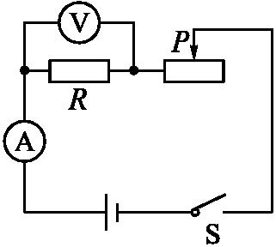
4.为了减小误差,改变待测电阻两端的电压,多次测量电压及电流的值,根据每次测量的电压及电流的值算出电阻,最后求出电阻的平均值。
实验器材:学生电源、电压表、电流表、滑动变阻器、开关、导线、待测电阻。
实验电路图:
进行实验:
1.按电路图连接实物,调节滑动变阻器到阻值最大端;
2.闭合开关,调节滑动变阻器的滑片至适当位置,分别读出电流表的示数 I、电压表的示数U,并记录在表格中;
3.调节滑动变阻器的滑片改变待测电阻中的电流及其两端的电压,再测几组数据,并计算R的值。
实验次数 | 电压U/V | 电流I/A | 电阻R/Ω
1
2
3

分析论证:各小组分析实验数据,计算出电阻。
注意事项:
1.在连接电路过程中,开关应处于 状态。
2.闭合开关之前,滑动变阻器的滑片应处于接入电路的阻值 位置处。
3.电压表和电流表要注意选择 。
二、测量小灯泡的电阻
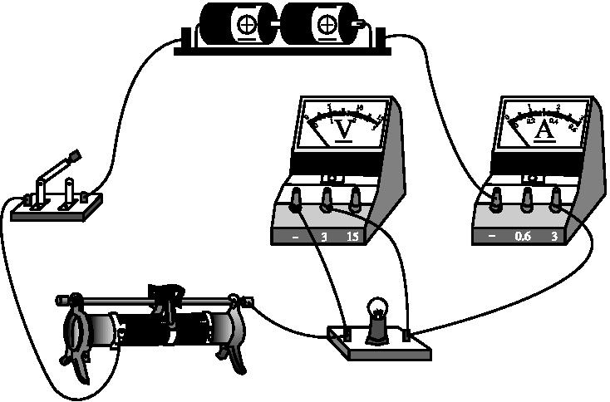
提出问题:在探究电流与电压的关系时,选用的是定值电阻,选用小灯泡可以吗?在不同的电压下小灯泡的电阻会发生变化吗?
答案点拨:小灯泡发光时,灯丝的电阻随着温度的升高而增大。如果在探究电流与电压的关系时选用小灯泡,那么将无法得出正确的结论。
探究实验:测量不同电压下小灯泡的电阻
结合测量定值电阻的实验过程,再次测量小灯泡的电阻,注意电路的连接,并把实验数据记录到表格中。
实验次数 | 电压U/V | 电流I/A | 电阻R/Ω
1
2
3

实验结论:小灯泡的电阻随温度的升高而 , 求平均值。
课堂检测
1.用“伏安法测电阻”的实验中,若电源电压为3 V,被测电阻为20 Ω,则电压表、电流表的量程应选( )
A.0~3 V、0~3 A B.0~15 V、0~3 A
C.0~3 V、0~0.6 A D.0~15 V、0~0.6 A
2.在用伏安法测电阻的实验中,连接电路时正确的操作是( )
A.开关是闭合还是断开都可以
B.电压表、电流表的量程可以任意选择
C.连接滑动变阻器时,应该使滑片置于接入电路的阻值最大处
D.接线时,必须从电源正极开始,开关要靠近电源正极
3.如图是伏安法测电阻的实验电路,其中正确的电路是( )
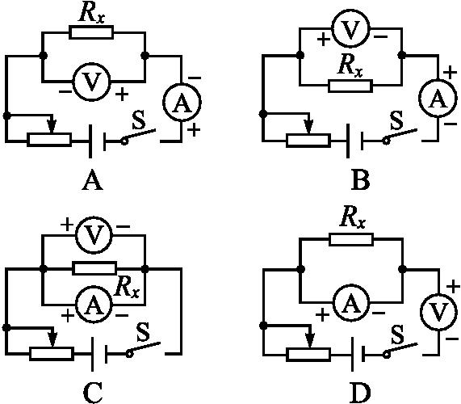

4.某同学做伏安法测电阻实验时,刚一“试触”就发现电流表的指针迅速摆动到最大刻度,发生这种情况的原因可能是( )
A.电流表的“+”“-”接线柱接反了
B.待测电阻发生了断路
C.线路接错,某处发生了短路
D.以上说法均不对

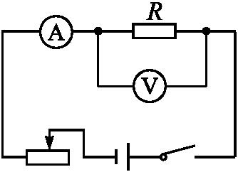
5.如图所示的电路中,R为待测电阻,阻值约为5 Ω。给你的器材有:滑动变阻器(2 A,0~10 Ω);电流表有2个量程,分别为0~0.6 A、0~3 A;电压表有2个量程,分别为0~3 V、0~15 V;电池组为3节新干电池串联。两只电表的量程可采用以下4种选法,但为使测量时能较准确地读数,两只电表的量程应用( )
A.0~0.6 A和0~15 V B.0~3 A和0~15 V
C.0~0.6 A和0~3 V D.0~3 A和0~3 V
6.在用“伏安法测电阻”的实验中,如果被测电阻大约为80 Ω,选用电源电压为1.5 V,选用电流表量程为0~0.6 A,对于电压表和电流表的选择,下列说法中正确的是( )
A.电源选择错误,因此会烧坏电源
B.电流表量程不合适,因此电流表无示数
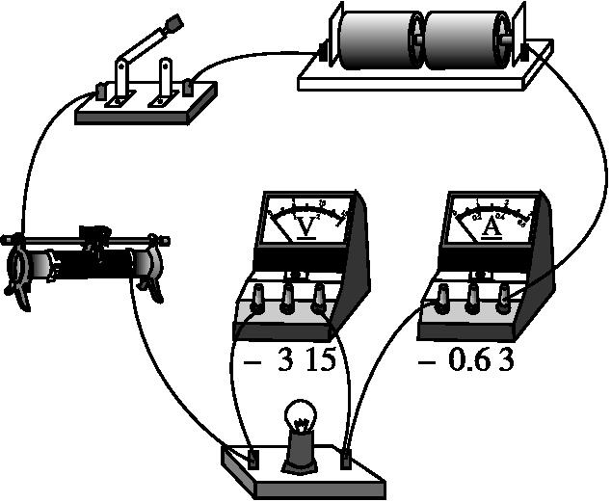
C.电源电压选择不当,电路中电流过小,电流表指针偏转角度偏小,读数误差大
D.电流表量程选择错误,读数误差较大
7.如图是为测量小灯泡电阻的电路,有关该实验的以下说法错误的是( )
A.闭合开关前,应将滑动变阻器的滑片滑到最左端
B.实验过程中两电表都有可能需要换接较小的量程
C.所测小灯泡的电阻可能随电压表示数的不同而不同
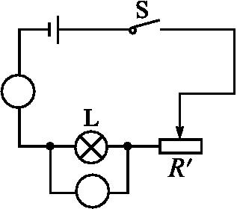
D.在如图位置闭合开关后,向左移动滑动变阻器的滑片小灯泡变亮
8.王亮同学要测小灯泡的电阻,其电路如图,请在图中的○中填上合适的电表符号。
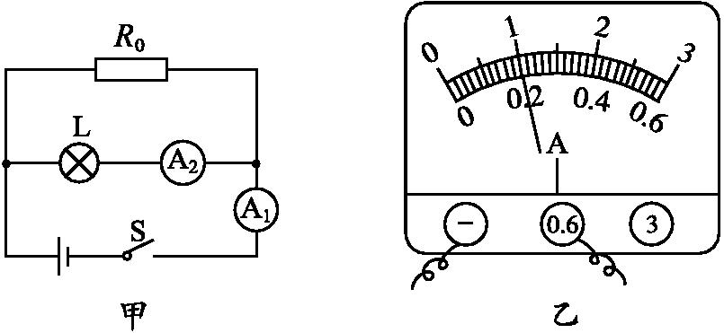
9.在测量小灯泡电阻的实验中,因缺少电压表,小军利用两个电流表和一个已知阻值为10 Ω的电阻R₀,同样测出了小灯泡的电阻,原理如图甲所示。小军读出电流表A₁的示数为0.3 A,而电流表A₂的示数如图乙所示,则小灯泡L两端的电压为 V,电阻为 Ω。

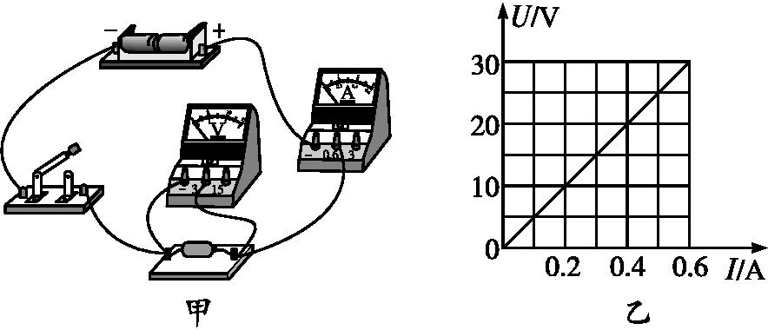
10.小明设计并连接了如图甲所示测量电阻的电路,所使用的电源为两节干电池。请指出他在电路设计或连接上存在的一个问题: ;经改正后,利用测得的数据绘出的图象如图乙所示,该待测电阻的阻值为 Ω。
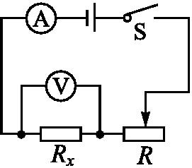

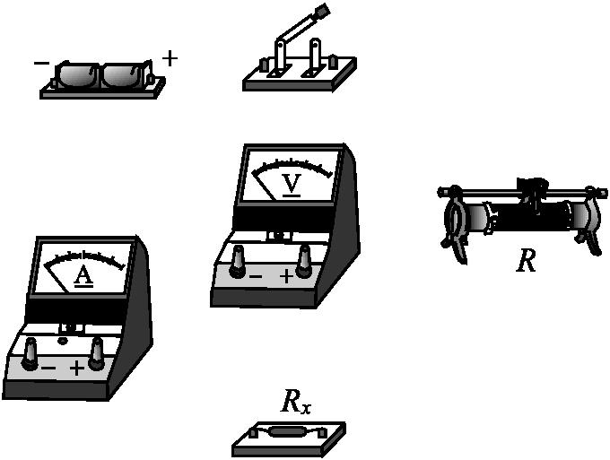
11.要测量某电阻的阻值,实验桌上有下列器材:电流表A(0~0.6 A),电压表V(0~3 V),电源4.5 V,滑动变阻器R,开关,导线,待测电阻R_{x}(约6 Ω)。实验要求:多测几组数据且两电表都不能超过其量程。
(1)根据电路图用笔画线代替导线,将实物电路连接好。
(2)实验时,电路中允许通过的最大电流约为 A。
(3)在连接电路时,有R₁(12 Ω 1 A)和R₂(3 Ω 2 A)两种滑动变阻器,要保证实验顺利进行,应选 (选填“R₁”或“R₂”)。
12.要测出一未知电阻R_{x}的阻值,现有量程适当的电压表、电流表各两只,已知阻值为R₀的定值电阻一只,电源一个,开关一个及导线若干。要求:电压表、电流表、已知阻值的电阻R₀三种器材,每次只能选用两种,且电压表、电流表不能同时使用。
请你根据要求设计三种测量R_{x}阻值的方法。将实验电路图、测量的物理量及R_{x}的表达式分别填入表中。
 | 实验电路图 | 测量的物理量及R_{x}的表达式
方法一
方法二
方法三

参考答案
自主探究
1.间接地
2.电阻的平均值
3.滑动变阻器
合作探究
一、伏安法测电阻
R=
1.断开
2.最大
3.适当的量程
二、测量小灯泡的电阻
增大 不能
课堂检测
1.C 解析:电源电压为3 V,电压表应选择0~3 V,电路中最大电流I===0.15 A<0.6 A,电流表应选择0~0.6 A量程。电流表和电压表量程选择的原则是,在不超出量程的前提下,尽量选用较小的量程,以提高测量的准确度。
2.C 解析:连接电路过程中,开关要断开,避免发生短路,故A项错误;电压表、电流表的量程要选择合适的,选小了会使电表损坏,选大了使测量结果不准确,故B项错误;连接滑动变阻器时,应将滑片移至阻值最大处,可以起到保护电路的作用,故C项正确;接线时从电源正极或负极开始都可以,开关不论靠近正极还是靠近负极对电路的控制没有影响。
3.B 解析:A项中电压表、电流表的正、负接线柱接反了;C项中电流表接成与R_{x}并联了;D项中电流表与R_{x}并联了,电压表与R_{x}串联了。B项正确。
4.C 解析:若电流表的“+”“-”接线柱接反了,则电流表的指针向相反方向偏转,故A项不可能;若待测电阻发生了断路,则电流表的示数为零,故B项不可能;若线路中某处发生了短路,此时电路中电流有可能很大,故C项可能。
5.C 解析:对电流表和电压表来说,量程越小,读数越准确,根据题目所给条件,U_{总}=4.5 V,由于滑动变阻器的分压作用,所以被测电阻两端的电压完全可以低于3 V,由I=可知,由于被测电阻R约为5 Ω,当U=3 V时,电路中的电流约为0.6 A,所以为了使测量时能较准确地读数,电流表选用0~0.6 A,电压表选用0~3 V。
6.C 解析:若电源电压为1.5 V,则I==≈0.018 A<0.02 A(0~0.6 A的分度值),这么小的电流不能使0.6 A量程的电流表指针偏转1个小格,更不会烧坏电源,故C项正确。
7.D 解析:由电路图知,滑片在最左端时滑动变阻器接入电路的阻值最大,因此闭合开关前,滑片应滑到最左端,A说法正确;由电路图知,电源为两节干电池,即电源电压为3 V,因此两电表都有可能需要换接较小的量程,故B说法正确;随灯泡电压变化,灯泡的实际功率发生变化,灯泡温度发生变化,灯泡电阻受温度影响而变化,故C说法正确;由电路图可知,在如图位置闭合开关后,向左移动滑动变阻器的滑片,滑动变阻器接入电路的阻值变大,电路电流变小,流过灯泡的电流变小,灯泡功率变小,灯泡变暗,故D说法错误。
8.答案:如图所示
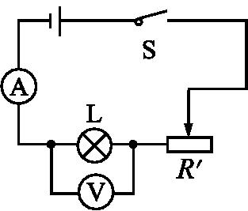
9.答案:1 5
解析:由题图甲可知,小灯泡L与电阻R₀并联,电流表A₁测干路电流,A₂测通过灯泡L的电流。从图乙中读出电流表A₂的示数为0.2 A,则I₀=0.3 A-0.2 A=0.1 A,小灯泡两端的电压U_{L}等于定值电阻R₀两端的电压U₀,即U₀=U_{L}=I₀R₀=0.1 A×10 Ω=1 V,灯泡的电阻R_{L}===5 Ω。
10.答案:电流表正、负接线柱接反了(或缺少滑动变阻器) 50
解析:题图甲中电流表正、负接线柱接反了,这样会损坏电流表。为了使测量结果更准确,可采用多次测量求平均值的方法减小误差,而改变电阻两端电压最方便的方法是使用滑动变阻器。由图乙可知,当电阻两端的电压为30 V时,通过电阻的电流为0.6 A,其电阻R===50 Ω。
11.答案:(1)如图所示 (2)0.5 (3)R₁
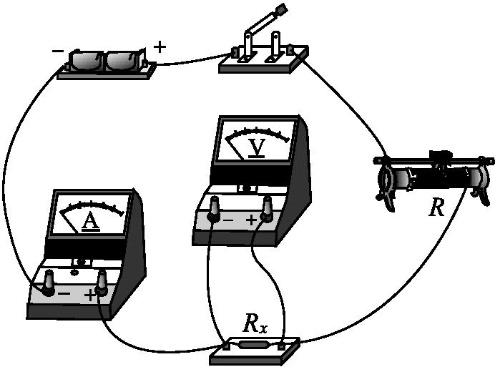
解析:电流表应与待测电阻串联,电压表应与待测电阻并联,电流均需正进负出,滑动变阻器接线要一上一下;电压表测量待测电阻的两端电压,由于待测电阻的阻值约为6 Ω,因此电路中的电流最大为0.5 A,否则会使电压表示数超量
程;电源电压为4.5 V,电压表的量程为0~3 V,并且要求进行多次测量,所以滑动变阻器分的电压应稍大,且变化范围相应要大,同时根据串联分压规律可判断,若使用R₂变阻器,则当R₂调至最大值时,定值电阻两端的电压约为3 V,若R₂不调至最大值,则会使电压表示数超出量程,因此这样不满足多次测量的要求,所以变阻器应选R₁。
12.答案:
 | 实验电路图 | 测量的物理量及R_{x}的表达式
方法一 | 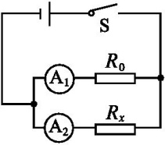 | 闭合开关S,记下电流表A₁、A₂的示数I₁、I₂  表达式:R_{x}=
方法二 | 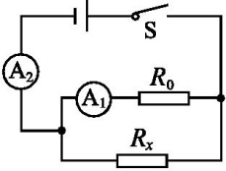 | 闭合开关S,记下电流表A₂的示数I和A₁的示数I₁  表达式:R_{x}=
方法三 | 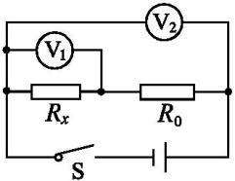 | 闭合开关S,记下V₂的示数U和V₁的示数U₁  表达式:R_{x}=

解析:本题为结论开放题,要测R_{x}的阻值,方法很多,只要合理即可。

